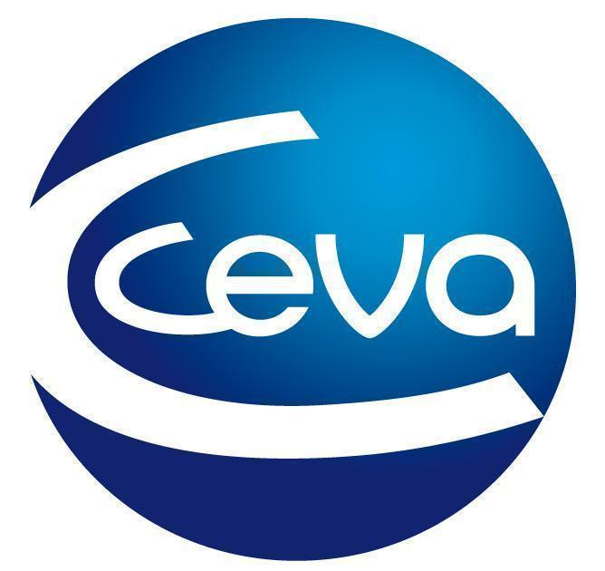 |  |  | Comunicado de prensa

Ceva Salud Animal se toma muy en serio el uso correcto de antibióticos
Con motivo de la Semana Mundial de Concienciación sobre el Uso de los Antimicrobianos, que se celebra del 18 al 24 de noviembre, la compañía incide en que la prevención de las enfermedades siempre es la mejor herramienta.

Barcelona, 21 de noviembre de 2022. Ceva Salud Animal se suma a la celebración de la Semana Mundial de Concientización sobre el Uso de los Antimicrobianos, que se celebra cada año del 18 al 24 de noviembre. Lo hace compartiendo el lema elegido por la Organización Mundial de la Salud (OMS) para este año: “Prevengamos juntos la resistencia a los antimicrobianos”. La compañía trabaja diariamente para ayudar a todos los profesionales que velan por animales, seres humanos y medioambiente y se muestra firme en su objetivo de aumentar la concienciación sobre la resistencia a los antibióticos y los problemas de salud que pueden provocar.
Ceva Salud Animal brinda herramientas y soluciones para evitar la aparición y propagación de resistencias a los antibióticos desde todas sus áreas de negocio. La unidad de Animales de Compañía promueve la prescripción responsable de los antibióticos mediante el proyecto GRAM, donde proporciona a los veterinarios información detallada y práctica para facilitar la implementación del uso racional en la clínica diaria. Esta iniciativa incluye la web GRAM in your pocket, donde recoge información de interés sobre la correcta utilización de los antibióticos.
Para seguir contribuyendo a la formación de los veterinarios, el proyecto GRAM y Douxo® S3, la gama líder en dermatópicos, celebraron este año una sesión junto a la especialista en dermatología veterinaria Mar Bardagí, diplomada por el Colegio Europeo de Dermatología Veterinaria, quien aclaró dudas sobre cultivos y antibiogramas.
En animales de producción, la gama de antibióticos inyectables para rumiantes y porcino Cevolution está concebida bajo la premisa de “lo mínimo posible pero cuanto sea necesario”, es decir, recurrir a los antibióticos siempre que sea imprescindible, pero con las dosis justas para que sean plenamente efectivos.
La Unidad de Rumiantes ofrece soluciones de referencia y herramientas como su blog con información, consejos y novedades para mejorar la sanidad y la eficiencia de las explotaciones. En lo que va de año, el equipo técnico de Ceva Salud Animal ha analizado la futura normativa de medicamentos, cuáles están autorizados para la metafilaxia del ganado o cómo tratar el síndrome respiratorio bovino en terneros de cebo (SRB). Además, también ha editado un ebook específico sobre SRB en el que analiza sus principales riesgos, los síntomas que produce en los animales, la pérdida de productividad o las medidas y claves de éxito para su control y tratamiento.
Desde la unidad de Rumiantes también se incide en la importancia del tratamiento de enfermedades con antimicrobianos de eficacia demostrada y bajo perfil de resistencia que puedan reforzarse con un antiinflamatorio.
La unidad de Avicultura destaca la importancia de la prevención de enfermedades y la disminución del uso excesivo de antibióticos para los tratamientos con su gama de biológicos frente a las infecciones bacterianas. Es el caso de la vacuna MS-H para el control de Mycoplasma synoviae sin uso de antibióticos o de Cevac® Salmovac frente a Salmonella, que aplicada al día de edad reduce la colonización de las cepas de campo Salmonella Enteritidis y Salmonella Typhimurium en el hígado y en el ciego seis días después de la vacunación, y hasta 63 semanas posvacunación tras administrar correctamente la pauta vacunal de tres dosis.

Acerca de Ceva Salud Animal
Ceva Salud Animal es la primera empresa farmacéutica veterinaria de Francia y la quinta del mundo. Su fuerza motriz es la innovación para la salud de los animales, los seres humanos y el medioambiente. El Grupo desarrolla medicamentos, vacunas, equipos y servicios para ganado (rumiantes, cerdos, aves de corral) y animales de compañía.
Facturación en 2020: 1300 millones de euros.
Más información: Kit de prensa
Sitio web www.ceva.es
Contactos de prensa:
paola.carreras-external@ceva.com

